Министерство образования Республики Беларусь
Учреждение образования «Белорусский государственный университет информатики и радиоэлектроники»
Факультет повышения квалификации и переподготовки
Кафедра микропроцессорных систем и сетей
# ОТЧЁТ
по практическому занятию №4
по дисциплине «Управление проектами»
на тему «Диаграмма Ганта и сетевое планирование (метод критического пути)»
Проект: NotaCode — веб-IDE «diagram as code» для формальных нотаций моделирования
Слушатель гр. 60121 — `<ФИО>`
Руководитель — И.В. Кашникова
Минск, 2026

1. Иерархическая структура работ (WBS)
WBS построена укрупнением 13 продуктовых эпиков проекта NotaCode (E0–E13, см. `docs/planning/agile-plan.md §7`) до 15 работ верхнего уровня. Каждая работа имеет уникальный код в формате `N.0`.
Название проекта: NotaCode — веб-IDE для формальных нотаций моделирования на собственном DSL.
Код | Название работы
1.0 | Бизнес-анализ и требования (концепция, стейкхолдеры, SMART, BRD, SRS)
2.0 | Архитектура и ADR (C4, модель данных, ревью)
3.0 | Фундамент: монорепо, CI, Docker, walking skeleton (E0)
4.0 | Gateway и доступ: Express, Sequelize, JWT (E1, ЛР1–3)
5.0 | Язык DSL: грамматика, парсер, диагностика (E2)
6.0 | Web IDE: оболочка, Monaco, панели, темы (E4)
7.0 | Нотации волны 1: UML, ERD, IDEF0 и др. (E3)
8.0 | Холст: SVG-рендер, elkjs, подсветка (E5)
9.0 | Сохранение и интеграции: устройство, БД, GitHub, Drive (E7)
10.0 | Экспорт/импорт форматов (E8)
11.0 | AI-ассистент: заглушка, адаптеры, режимы (E9)
12.0 | Версии, diff, откат (E6)
13.0 | Качество и наблюдаемость: тесты e2e, Lighthouse, OTel (E12)
14.0 | Документация и РПЗ курсовой (E13)
15.0 | Стабилизация MVP, буфер, защита

2. Длительность каждой работы
Длительности оценены экспертным методом (укрупнённо в месяцах, с учётом фактического темпа одного разработчика с AI-ассистентом). Формула PERT `(O + 4M + P) / 6` применена для оценки работы 6.0 (Web IDE, самая неопределённая по объёму задача): O = 1,0 мес., M = 1,5 мес., P = 2,5 мес. → D = (1,0 + 4·1,5 + 2,5) / 6 = 1,58 ≈ 1,5 мес. (использовано округлённое значение).
Код | Название работы | Длительность (мес.)
1.0 | Бизнес-анализ и требования | 0.5
2.0 | Архитектура и ADR | 0.5
3.0 | Фундамент (CI, Docker, walking skeleton) | 0.5
4.0 | Gateway и доступ | 1.0
5.0 | Язык DSL | 1.0
6.0 | Web IDE | 1.5
7.0 | Нотации волны 1 | 1.5
8.0 | Холст | 1.0
9.0 | Сохранение и интеграции | 1.0
10.0 | Экспорт/импорт форматов | 0.5
11.0 | AI-ассистент | 0.5
12.0 | Версии, diff, откат | 0.5
13.0 | Качество и наблюдаемость | 0.5
14.0 | Документация и РПЗ | 0.75
15.0 | Стабилизация MVP, буфер, защита | 0.25

3. Взаимосвязи между работами
Код работы | Название работы | Непосредственные предшественники
1.0 | Бизнес-анализ и требования | —
2.0 | Архитектура и ADR | 1.0
3.0 | Фундамент | 2.0
4.0 | Gateway и доступ | 3.0
5.0 | Язык DSL | 3.0
6.0 | Web IDE | 5.0
7.0 | Нотации волны 1 | 5.0
8.0 | Холст | 5.0
9.0 | Сохранение и интеграции | 4.0, 6.0
10.0 | Экспорт/импорт форматов | 7.0
11.0 | AI-ассистент | 6.0
12.0 | Версии, diff, откат | 9.0
13.0 | Качество и наблюдаемость | 7.0, 8.0, 9.0, 10.0, 11.0, 12.0
14.0 | Документация и РПЗ | 13.0
15.0 | Стабилизация MVP, буфер, защита | 14.0

4. Расчёт сетевого графика (метод критического пути, CPM)
Расчёт выполнен прямым и обратным проходом (скрипт `calc_and_charts.py`, продублирован в Excel макросом `modGanttCriticalPath.bas`).
Код | Название | Длит. | Предш. | ES | EF | LS | LF | Резерв | Критич.
1.0 | Бизнес-анализ и требования | 0.5 | — | 0.0 | 0.5 | 0.0 | 0.5 | 0.0 | **ДА**
2.0 | Архитектура и ADR | 0.5 | 1.0 | 0.5 | 1.0 | 0.5 | 1.0 | 0.0 | **ДА**
3.0 | Фундамент | 0.5 | 2.0 | 1.0 | 1.5 | 1.0 | 1.5 | 0.0 | **ДА**
4.0 | Gateway и доступ | 1.0 | 3.0 | 1.5 | 2.5 | 3.0 | 4.0 | 1.5 | нет
5.0 | Язык DSL | 1.0 | 3.0 | 1.5 | 2.5 | 1.5 | 2.5 | 0.0 | **ДА**
6.0 | Web IDE | 1.5 | 5.0 | 2.5 | 4.0 | 2.5 | 4.0 | 0.0 | **ДА**
7.0 | Нотации волны 1 | 1.5 | 5.0 | 2.5 | 4.0 | 3.5 | 5.0 | 1.0 | нет
8.0 | Холст | 1.0 | 5.0 | 2.5 | 3.5 | 4.5 | 5.5 | 2.0 | нет
9.0 | Сохранение и интеграции | 1.0 | 4.0, 6.0 | 4.0 | 5.0 | 4.0 | 5.0 | 0.0 | **ДА**
10.0 | Экспорт/импорт форматов | 0.5 | 7.0 | 4.0 | 4.5 | 5.0 | 5.5 | 1.0 | нет
11.0 | AI-ассистент | 0.5 | 6.0 | 4.0 | 4.5 | 5.0 | 5.5 | 1.0 | нет
12.0 | Версии, diff, откат | 0.5 | 9.0 | 5.0 | 5.5 | 5.0 | 5.5 | 0.0 | **ДА**
13.0 | Качество и наблюдаемость | 0.5 | 7.0, 8.0, 9.0, 10.0, 11.0, 12.0 | 5.5 | 6.0 | 5.5 | 6.0 | 0.0 | **ДА**
14.0 | Документация и РПЗ | 0.75 | 13.0 | 6.0 | 6.75 | 6.0 | 6.75 | 0.0 | **ДА**
15.0 | Стабилизация MVP, буфер, защита | 0.25 | 14.0 | 6.75 | 7.0 | 6.75 | 7.0 | 0.0 | **ДА**

Полная таблица — [`img/cpm_table.csv`](img/cpm_table.csv).
Расчётная длительность проекта: 7,0 месяцев.
Критический путь (10 из 15 работ, суммарный резерв = 0):
`1.0 → 2.0 → 3.0 → 5.0 → 6.0 → 9.0 → 12.0 → 13.0 → 14.0 → 15.0`
Работы 4.0 (Gateway), 7.0 (Нотации волны 1), 8.0 (Холст), 10.0 (Экспорт/импорт), 11.0 (AI-ассистент) имеют положительный резерв (1,0–2,0 мес.) и не лежат на критическом пути — их можно задерживать в указанных пределах без влияния на общий срок проекта.
5. Диаграмма Ганта
Диаграмма Ганта построена по расчётным ES/EF; критические работы выделены красным, резерв времени — штриховкой.
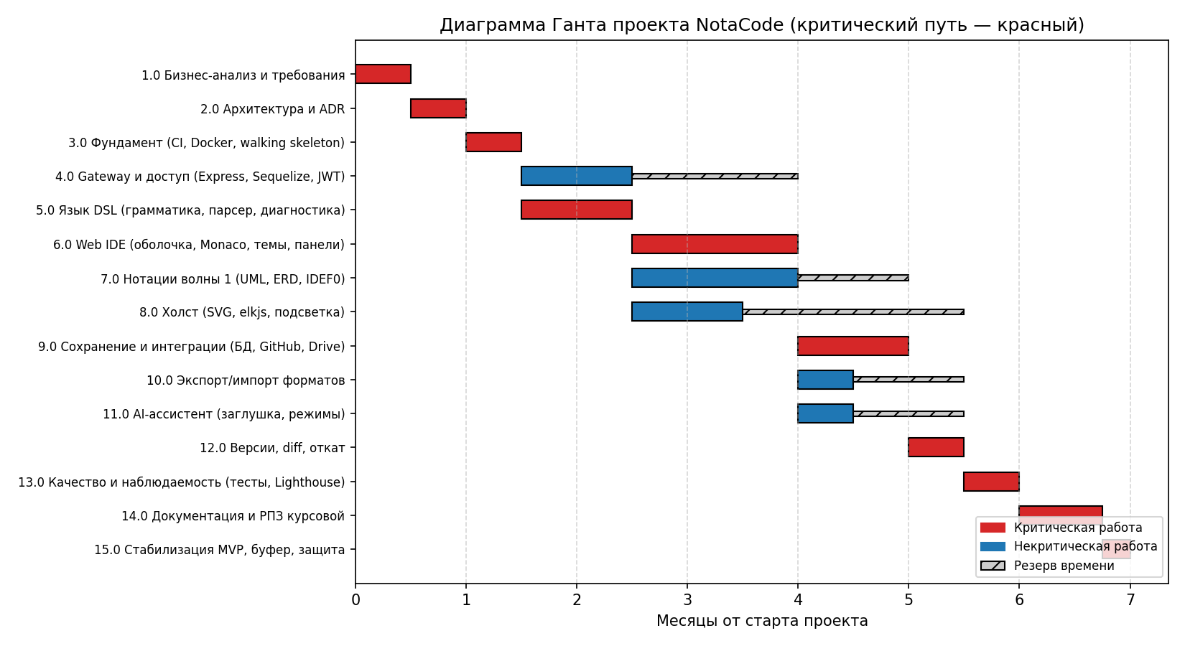
Рисунок — Диаграмма Ганта
6. Сетевой график (метод предшествования, PDM)
Сетевой график отображает работы как узлы, а зависимости — стрелками. Работы и связи критического пути выделены красным.
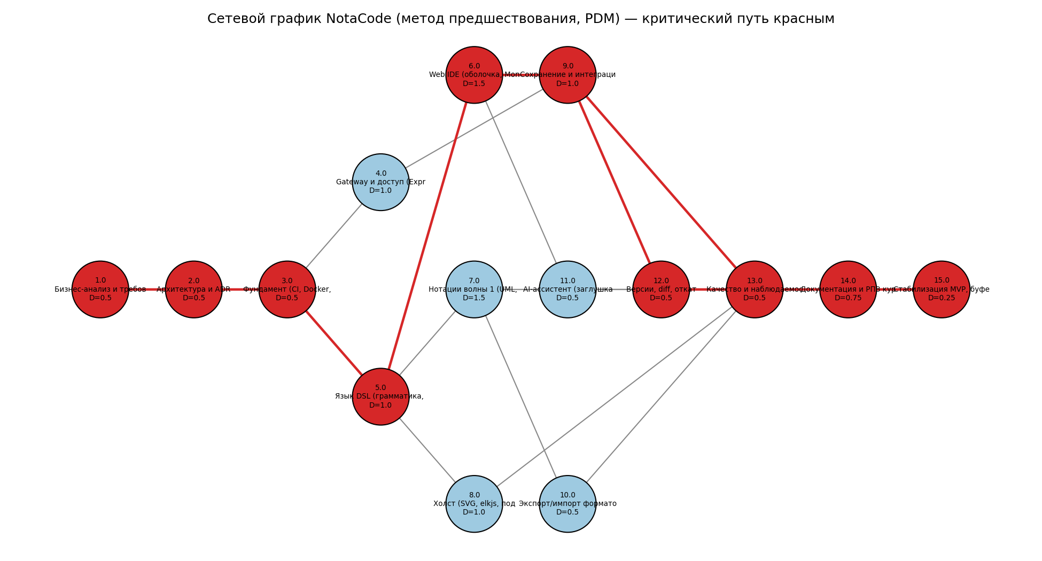
Рисунок — Сетевой график
7. Выводы
Критический путь проходит через 10 из 15 работ и определяет минимальный срок проекта — 7 месяцев. Работы, не лежащие на критическом пути (Gateway, нотации волны 1, холст, экспорт/импорт, AI-ассистент), обладают резервом от 1,0 до 2,0 месяцев и могут выполняться с некоторым отставанием без влияния на общий срок — на практике это соответствует решению `agile-plan.md §12` направлять лабораторные работы через дорожку Expedite, не затрагивая критические продуктовые задачи (язык DSL, Web IDE, сохранение/интеграции, версии, качество, документация). Диаграмма Ганта по спринтам (Scrum-календарь) приведена отдельно в `docs/planning/agile-plan.md §9` — она отвечает на вопрос «что делаем на этой неделе», тогда как настоящий отчёт — сетевая модель по методу критического пути для расчёта минимального срока проекта в целом.

